Karty pracy numer 1
Jakie porządki robi wiosna?

Zachęcam do przeczytania wiersza pt. „Wiosenne porządki” naśladowania go ruchem i rozmowy na jego temat

Wiosenne porządki
Chodzi wiosna  Po ogródku,  Sieje coś w i sadzi  Z wiosennymi porządkami  Dobrze sobie radzi. | Płot maluje,  ścieżki grabi,  grządki przekopuje. | Kto chce  mieć ogródek,  niech ją naśladuje!
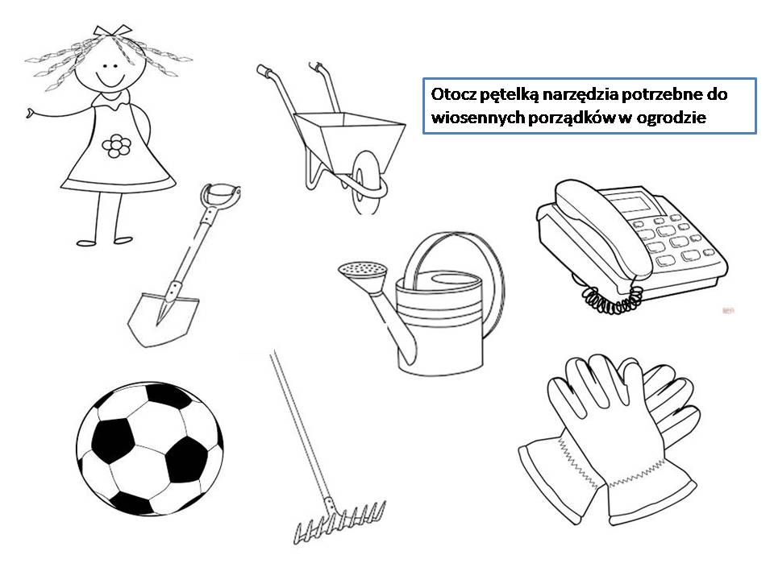
Link do piosenki
https://www.youtube.com/watch?v=gpZElYqu1Ag
Wiosna w ogródku

Tekst piosenki:
1. Grabie i łopaty zimą spały w szopie
Wiadomo , że wtedy grządek nikt nie kopie.
Nagle przyszła wiosna na dwór je wygnała,
Kiedy pracowały ,ona planowała .
Ref: Tu i tam zieleń dam .Szaro-bure zniknie .
Ani się obejrzysz jak wszystko rozkwitnie .
W zielonym ogrodzie będą rosły drzewa ,
Kwiaty będą kwitnąć , ptaki będą śpiewać.
2. Słońce grzać zaczęło z coraz większą mocą .
Grabie i łopaty męczą się i pocą.
Taczki i konewki także się zwijają
Wszyscy pani wiośnie dzielnie pomagają.
Ref: Tu i tam zieleń dam .Szaro-bure zniknie .
Ani się obejrzysz jak wszystko rozkwitnie .
W zielonym ogrodzie będą rosły drzewa ,
Kwiaty będą kwitnąć , ptaki będą śpiewać. (x2)

Połącz kropki, następnie maczając kawałek gąbki w farbie wypełnij tulipana, jeśli chcesz możesz malować palcami

Drogi rodzicu

„Magiczna masa”‒ przygotuj miskę, mąkę ziemniaczaną i kubeczek z wodą. Daj wszystkie produkty dziecku i zachęć, aby do miski wsypało mąkę, a następnie stopniowo dodawało wodę. W zależności od proporcji masa będzie sypka, lepiąca lub półpłynna. Do masy możesz dodać barwniki (najlepiej naturalne), olejki zapachowe oraz elementy, które zmienią strukturę masy, np. groch, kaszę. W masie możesz ukryć przedmiot (np. małą zabawkę) i poprosić dziecko o jej odszukanie.

Zachęcam do wspólnej zabawy

